UNIVERSIDAD NACIONAL DE INGENIERÍA
Facultad de Ciencias · CC451 Interacción Humano Computador
Práctica Calificada 02
Reporte de avance del proyecto
CircuitLens
Laboratorio de electrónica móvil con realidad aumentada, voz e IA
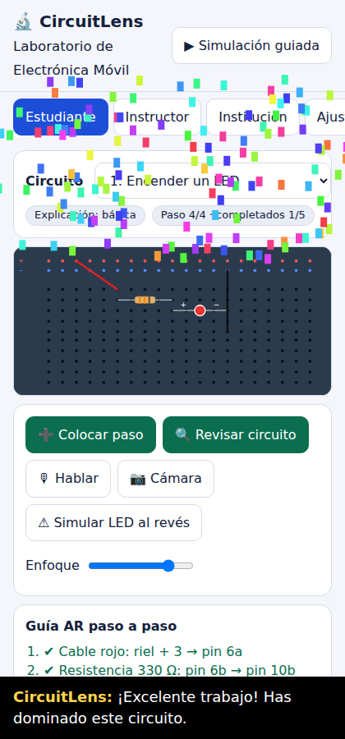
Autor: Edwin Arles Requena Alvarado

Lima, octubre de 2026

1. Descripción del proyecto
Problema. Los estudiantes de electrónica tienen poco acceso a instructores y a equipamiento: los laboratorios tienen aforo limitado y horarios fijos, y quien practica en casa no tiene a nadie que le diga por qué su LED no enciende. Los errores típicos (polaridad, malas conexiones, resistencias confundidas) se repiten sin corrección, y las personas con daltonismo o discapacidad motora enfrentan barreras adicionales.
Solución. CircuitLens es una PWA que convierte el celular en un laboratorio móvil. La cámara reconoce el protoboard y superpone guías de realidad aumentada (cables y componentes) para 5 circuitos básicos; el estudiante habla con comandos de voz manos libres, el sistema envía foto y consulta a un LLM multimodal que diagnostica el error, adapta la explicación según sus errores recurrentes y celebra cuando el circuito funciona. Un instructor puede unirse a una sala y dibujar anotaciones sobre la vista del estudiante.
Objetivo. Reducir la dependencia de instructores y equipamiento para aprender electrónica básica, con una experiencia inclusiva (daltonismo, discapacidad motora, auditiva) y emocionalmente motivadora.

1.1 Cumplimiento de los requerimientos comunes del curso
Requerimiento común | Cómo lo cumple CircuitLens | Req.
Interfaz no convencional | La cámara del celular reconoce broadboard y superpone guias | REQ-01, REQ-06
Interfaz de voz | Preguntas por voz (Web Speech API es-PE / Whisper), palabra clave "CircuitLens" y respuesta por voz (TTS). | REQ-02, REQ-11
LLM con capa de abstracción | Interfaz única LLM.run(); proveedores Simulado, Claude y Ollama/Llama local con fallback automático. | REQ-03, REQ-08
Plataforma PWA | Aplicación web instalable (React/Svelte); respuesta < 3 s de la voz a la respuesta del LLM. | REQ-09
Personalización continua | Perfil local que cuenta errores por circuito y pasa la explicación de "básica" a "detallada". | REQ-04
Multiusuario | Salas con instructor y estudiante; anotaciones en vivo por WebSocket. | REQ-07, REQ-12
Diseño emocional (Norman) | Visceral: paleta calmada y confeti; conductual: un toque y voz manos libres; reflexivo: avance y métricas propias. | REQ-05
Entrega | Repositorio GitHub con README, arquitectura, datos simulados y licencia MIT. | REQ-10

2. Análisis de usuarios (stakeholders)
El análisis se realizó manualmente a partir de la experiencia del autor como estudiante de ingeniería y de conversaciones con compañeros sobre las dificultades de practicar electrónica sin laboratorio. Se identificaron 12 stakeholders en cuatro grupos: primarios (usan CircuitLens), usuarios con discapacidad, secundarios (reciben sus resultados) y clave (influyen en su construcción o regulación).
Tipo | Stakeholder | Descripción | Necesidades | Influencia en el diseño | Infl.
Primario | Estudiante principal | Aprende electrónica (principiante/intermedio) con poco acceso a laboratorio. | Armar circuitos sin instructor presente; feedback inmediato. | Guía AR sobre el protoboard; diagnóstico por voz + foto. | Alta
Primario | Instructor / profesor | Experto que brinda asistencia remota a varios estudiantes. | Ver lo que ve el alumno y señalar el error. | Sala por WebSocket; anotación AR; gestión de múltiples salas. | Alta
Discapacidad | Estudiante con daltonismo | Dificultad para distinguir colores (bandas de resistencias, LEDs). | Conocer el valor sin depender del color. | Filtro de accesibilidad: etiqueta "330 Ω (Naranja-Naranja-Marrón)" en texto y voz. | Alta
Discapacidad | Estudiante con discapacidad motora fina | Dificultad para manipular el celular y el protoboard a la vez. | Operar sin tocar la pantalla. | Modo manos libres con palabra clave "CircuitLens"; botones ≥ 44 px. | Alta
Discapacidad | Estudiante con discapacidad auditiva | No escucha las explicaciones del asistente de voz. | Recibir todo el feedback de forma visual/háptica. | Subtítulos dinámicos en tiempo real; alertas visuales y vibración. | Alta
Secundario | Institución educativa | Adopta la plataforma para sus laboratorios. | Medir progreso sin vigilar a personas. | Panel de métricas anonimizado. | Media
Secundario | Docente de laboratorio | Diseña las prácticas y revisa avances grupales. | Saber qué circuitos y errores son más frecuentes. | Métricas agregadas por circuito y tipo de error. | Media
Secundario | Área de TI | Instala y da soporte. | Compatibilidad, seguridad y bajo costo. | PWA sin instalación; Ollama local como alternativa de bajo costo. | Media
Clave | Equipo de desarrollo | Construye y mantiene CircuitLens. | Código modular y sin acoplarse a un proveedor. | Capa de abstracción LLM; datos simulados; licencia MIT. | Alta
Clave | Proveedor de LLM (Claude / Ollama) | Servicio multimodal que analiza foto + consulta. | Límites de uso, latencia y costo. | Fallback al proveedor simulado; timeout de 2,5 s. | Media
Clave | Autoridad de protección de datos (Ley N.° 29733) | Regula el tratamiento de datos personales en el Perú. | Consentimiento y minimización de datos. | Sin guardar audio ni fotos; datos locales; borrado en 1 clic. | Alta
Clave | Proveedores de equipamiento (protoboards, componentes) | Definen el formato físico que la cámara debe reconocer. | Protoboards estándar de 830 puntos y componentes comunes. | Guías AR para los 5 circuitos del MVP. | Baja

2.1 Diferencias clave entre usuarios y su impacto en el diseño
- Estudiante vs. instructor. El estudiante necesita guía continua; el instructor necesita ver y señalar. Por eso existen dos vistas: Estudiante (AR + voz) e Instructor (anotación sobre la vista del alumno).
- Usuarios con discapacidad. Ningún canal puede ser el único: color ↔ texto con valor; voz ↔ botones y texto; audio ↔ subtítulos y vibración.
- Principiante vs. intermedio. El principiante recibe explicaciones breves; si repite errores, pasa a una explicación detallada (REQ-04).
- Con equipo vs. sin equipo. La app funciona en un celular y un protoboard comunes; el proveedor LLM local (Ollama) reduce costos para instituciones con presupuesto limitado.
- Estudiante vs. institución. El alumno decide qué datos comparte; la institución solo ve conteos anonimizados.

3. Análisis PACT y establecimiento de requerimientos
Se aplicó el marco PACT (People, Activities, Contexts, Technologies) de Benyon para entender a las personas, sus actividades, el contexto y la tecnología, y derivar los requerimientos.

3.1 Personas (People)
Dimensión | Características | Implicancia de diseño
Físicas | Edades 17–35; algunos con daltonismo, discapacidad motora fina o auditiva. | Etiquetas de texto, manos libres, subtítulos, objetivos ≥ 44 px.
Psicológicas | Frustración al fallar; alta carga cognitiva al seguir un esquemático y armar a la vez. | Guía AR paso a paso, mensajes cortos, refuerzo positivo.
Sociales | Aprenden solos en casa o en laboratorios saturados; dependen de la disponibilidad del instructor. | Asistencia remota por sala; diagnóstico autónomo con IA.
Uso / experiencia | Dominan el celular pero no necesariamente la electrónica. | Lenguaje cotidiano; 5 circuitos graduados de simple a más complejo.

3.2 Contextos (Contexts)
Contexto | Características | Implicancia de diseño
Físico | Mesa de trabajo pequeña, poca luz, protoboard y celular sobre la mesa, manos ocupadas. | Voz manos libres; avisos de nitidez/enfoque; contraste alto.
Social | Estudio individual o con un instructor remoto. | Sala con anotaciones en vivo; tono cálido y no punitivo.
Organizacional | Prácticas de laboratorio con avance medible. | Panel anonimizado de métricas por circuito.
Tecnológico | Celulares de gama media; conexión variable; navegadores distintos. | PWA; degradación elegante (voz → texto, LLM remoto → simulado/local).

3.3 Tecnologías (Technologies)
Aspecto | Tecnología
Entrada | Cámara (foto), voz (Web Speech API / Whisper), texto, toque.
Salida | Superposición AR (SVG/Canvas), subtítulos, TTS, vibración, confeti.
Comunicación | WebSockets (BroadcastChannel en el prototipo); HTTPS al LLM.
Contenido | Perfil en localStorage; datos simulados en JSON; sin almacenamiento de audio ni fotos.

3.4 Actividades y su reflejo en los requerimientos
Actividad | Características | Qué exige del diseño | Requerimientos
A1. Elegir un circuito | Frecuente; individual; simple. | Lista de 5 circuitos del MVP. | REQ-01
A2. Armar con guía AR | Continua; manos ocupadas; precisión en los pines. | Guía sobre pines, paso a paso, manos libres. | REQ-01, REQ-02, REQ-06
A3. Pedir ayuda y diagnosticar | Esporádica; crítica cuando algo falla. | Foto + voz al LLM; respuesta < 3 s; aviso de imagen borrosa. | REQ-03, REQ-08, REQ-09
A4. Entender el error | Variable según el nivel del alumno. | Explicación básica o detallada. | REQ-04
A5. Celebrar el logro | Al terminar cada circuito. | Confeti, voz motivadora, opción de baja estimulación. | REQ-05
A6. Recibir asistencia remota | Ocasional; cooperativa. | Sala, video en vivo, anotaciones del instructor. | REQ-07, REQ-11
A7. Monitorear el aprendizaje | Periódica; institucional. | Métricas anonimizadas. | REQ-12, REQ-13
Escenario concreto (A3). Amanda arma el circuito "Encender un LED" en su cuarto. Con una mano sostiene el LED y con la otra la resistencia, así que dice: "CircuitLens, revisa mi circuito". La app toma una foto, el LLM detecta que el LED está al revés y la respuesta aparece en subtítulos y por voz: "El LED está al revés". Amanda lo gira, vuelve a pedir revisión y la pantalla se llena de confeti. Este escenario originó REQ-02, REQ-03, REQ-05 y REQ-11.

4. Alcance y requerimientos

4.1 Alcance del proyecto
Dentro del alcance:
- 5 circuitos básicos con guía AR: encender un LED, LEDs en serie, pulsador + LED, divisor de tensión y ramas LED en paralelo.
- Voz manos libres, diagnóstico multimodal, ayuda adaptativa, celebración y modos de accesibilidad (daltonismo, alto contraste, subtítulos, baja estimulación).
- Sala multiusuario con instructor y panel institucional anonimizado; capa de abstracción LLM y datos simulados.
Fuera del alcance:
- Simulación eléctrica completa del circuito (CircuitLens guía y diagnostica, no calcula tensiones).
- Almacenar audio o fotos del estudiante.
- Calificar el desempeño individual del alumno.

4.2 Requerimientos funcionales (FR)
ID | Descripción del requerimiento | Prioridad
REQ-01 | GUI no convencional (AR): reconocer el protoboard con la cámara y superponer guías visuales (cables, componentes) de los 5 circuitos del MVP. | Alta
REQ-02 | Interacción por voz manos libres: formular preguntas con la voz (Web Speech API / Whisper) y activar con la palabra clave "CircuitLens". | Alta
REQ-03 | Diagnóstico multimodal LLM: capturar una foto del circuito y enviarla con la consulta al LLM para identificar errores (polaridad, malas conexiones). | Alta
REQ-04 | Ayuda contextual y personalización: adaptar la explicación; ante errores recurrentes pasa de "básica" a "detallada". | Media
REQ-05 | Diseño emocional y celebración: al completar un circuito, micro-interacciones visuales y mensaje de voz motivacional. | Media
REQ-06 | Modo de alto contraste y lectura de componentes: etiquetas de texto con valor y colores sobre resistencias y LEDs (daltonismo). | Media
REQ-07 | Colaboración multiusuario: el instructor se une a una sala vía WebSockets, ve el video en vivo y dibuja anotaciones AR. | Alta
REQ-11 | Subtítulos dinámicos: transcripción en tiempo real de todo el feedback auditivo, con alertas visuales y hápticas. | Alta
REQ-12 | Panel institucional: métricas de progreso de los alumnos, anonimizadas. | Media

4.3 Requerimientos no funcionales (NFR)
ID | Categoría | Descripción (medible) | Prioridad
REQ-08 | Arquitectura LLM agnóstica | El backend usa una capa de abstracción que permite cambiar de proveedor (Claude ↔ Ollama/Llama local) sin alterar el frontend; cambio por variable de entorno. | Alta
REQ-09 | Rendimiento multiplataforma (PWA) | PWA (React/Svelte) con tiempo de respuesta < 3 s desde la consulta de voz hasta la respuesta del LLM. | Alta
REQ-10 | Entrega y documentación | Repositorio GitHub con README completo, arquitectura documentada, datos simulados y licencia MIT. | Media
REQ-13 | Privacidad | No se almacena audio ni fotos; el perfil queda en el dispositivo; el panel institucional solo recibe datos anonimizados. | Alta
REQ-14 | Accesibilidad | WCAG 2.2 AA: contraste ≥ 4,5:1, objetivos táctiles ≥ 44 px, foco visible de 3 px, respeto de prefers-reduced-motion. | Alta

5. Historias de usuario
Cada historia sigue el formato Como [rol] quiero [acción] para [beneficio], con criterios de aceptación en Gherkin (Dado / Cuando / Entonces): un escenario exitoso y uno alternativo.
HU-01: Diagnóstico multimodal (foto + voz)
Como estudiante de electrónica con dudas quiero tomar una foto de mi circuito y preguntar por voz qué falla para recibir un diagnóstico preciso sin tener que escribir.
Escenario | Dado | Cuando | Entonces
Diagnóstico exitoso | tengo la cámara de CircuitLens apuntando al circuito | digo "Revisa mi circuito, no enciende" y el sistema toma la foto | el LLM procesa imagen y audio y responde por voz y texto con el error específico (ej. "El LED está al revés")
Imagen borrosa | la cámara no está enfocada | solicito una revisión | el asistente responde "No puedo ver bien el protoboard, ¿puedes enfocar mejor?"
Requerimientos: REQ-02, REQ-03, REQ-08, REQ-09
HU-02: Superposición AR
Como principiante quiero ver dónde colocar los cables directamente en la imagen de mi protoboard para no perderme siguiendo un diagrama esquemático.
Escenario | Dado | Cuando | Entonces
Superposición correcta | seleccioné el circuito "Encender un LED" | apunto la cámara al protoboard vacío | veo líneas y modelos 2D superpuestos indicando en qué pines insertar batería, resistencia y LED
Paso completado | coloqué el componente del paso actual | pulso "Colocar paso" | el componente se fija y la guía avanza al siguiente paso
Requerimientos: REQ-01
HU-03: Modo daltonismo
Como estudiante con daltonismo quiero que la app me indique el valor de las resistencias para no confundir componentes al armar el circuito.
Escenario | Dado | Cuando | Entonces
Identificación de resistencia | activé el "Modo Accesibilidad Visual" | enfoco una resistencia de 330 Ω | aparece una etiqueta de alto contraste "330 Ω (Naranja-Naranja-Marrón)"
Modo desactivado | el modo está desactivado | observo la misma resistencia | solo veo el componente sin etiqueta
Requerimientos: REQ-06, REQ-14
HU-04: Celebración emocional
Como estudiante quiero recibir una felicitación cuando mi circuito funcione para sentirme motivado en mi aprendizaje.
Escenario | Dado | Cuando | Entonces
Circuito completado | el sistema verifica que el circuito está correctamente ensamblado | confirma el éxito | la pantalla muestra confeti y el asistente dice "¡Excelente trabajo! Has dominado este circuito."
Baja estimulación | activé "Baja estimulación" | completo un circuito | no hay animación; solo mensaje de voz y texto con 🎉
Requerimientos: REQ-05
HU-05: Asistencia remota multiusuario
Como instructor quiero dibujar en la pantalla del estudiante en tiempo real para indicarle visualmente qué cable mover.
Escenario | Dado | Cuando | Entonces
Anotación en vivo | estoy conectado a la sala del estudiante | dibujo un círculo rojo sobre un pin | el estudiante ve el círculo superpuesto en su vista en tiempo real y recibe subtítulo y vibración
Trazo temporal | el estudiante ya vio el trazo | pasan 10 s | el círculo desaparece solo para no saturar la vista
Requerimientos: REQ-07
HU-06: Manos libres
Como estudiante con discapacidad motora fina quiero controlar la app con mi voz para no depender de tocar la pantalla mientras sostengo cables.
Escenario | Dado | Cuando | Entonces
Palabra clave | activé el modo manos libres | digo "CircuitLens, revisa mi circuito" | el sistema ejecuta la revisión sin que toque la pantalla
Sin palabra clave | estoy en manos libres | digo una frase sin la palabra clave | el sistema la ignora y no actúa
Requerimientos: REQ-02, REQ-14
HU-07: Subtítulos y alertas
Como estudiante con discapacidad auditiva quiero ver como texto todo lo que dice el asistente para entender el feedback sin escucharlo.
Escenario | Dado | Cuando | Entonces
Feedback subtitulado | el asistente responde | se emite la respuesta | la barra inferior muestra el texto en tiempo real y queda en el historial
Alerta de error | el diagnóstico encuentra un error | el asistente lo informa | el dispositivo vibra además del aviso visual
Requerimientos: REQ-11, REQ-14
HU-08: Panel institucional
Como institución educativa quiero ver el progreso agregado del alumnado para mejorar las prácticas sin vigilar a personas.
Escenario | Dado | Cuando | Entonces
Métricas agregadas | abro la pestaña Institución | se carga el panel | veo circuitos completados y errores frecuentes sin nombres
Datos personales | reviso el panel | busco nombres o fotos | no existen; solo conteos anonimizados
Requerimientos: REQ-12, REQ-13
HU-09: Ayuda adaptativa
Como estudiante principiante quiero que las explicaciones se adapten a mis errores para entender por qué falla mi circuito.
Escenario | Dado | Cuando | Entonces
Errores recurrentes | cometí 2 o más errores en el circuito | pido otra revisión | la explicación pasa de "básica" a "detallada" (explica polaridad)
Borrado de datos | quiero reiniciar mi perfil | pulso "Borrar mis datos" | se eliminan errores, avances y latencias almacenados
Requerimientos: REQ-04, REQ-13
HU-10: Entrega documentada
Como equipo de desarrollo quiero un repositorio con README, arquitectura, datos simulados y licencia MIT para que el proyecto sea reutilizable y sostenible.
Escenario | Dado | Cuando | Entonces
Repositorio completo | publico el repositorio | un tercero lo clona | encuentra README, C4, guía de instalación, datos simulados y LICENSE MIT
Proveedor local | no hay API key | configuro Ollama | la app funciona sin cambios en el frontend
Requerimientos: REQ-10

6. Matriz de trazabilidad
La matriz relaciona cada requerimiento con las historias de usuario que lo cubren, su estado en el prototipo y la evidencia de su criterio de aceptación. Se verificó que no haya requerimientos huérfanos ni historias sin requerimiento.
ID Req | Descripción | Tipo | Prioridad | Historia(s) | Estado | Evidencia / criterio de aceptación
REQ-01 | GUI no convencional (AR): reconocer el protoboard con la cámara y superponer guías visuales (cables, componentes) de los 5 circuitos del MVP. | FR | Alta | HU-02 | Parcial | AR simulado en SVG sobre protoboard de 20 columnas; falta visión por computador real.
REQ-02 | Interacción por voz manos libres: formular preguntas con la voz (Web Speech API / Whisper) y activar con la palabra clave "CircuitLens". | FR | Alta | HU-01, HU-06 | Implementado | Web Speech API es-PE; palabra clave en modo manos libres.
REQ-03 | Diagnóstico multimodal LLM: capturar una foto del circuito y enviarla con la consulta al LLM para identificar errores (polaridad, malas conexiones). | FR | Alta | HU-01 | Parcial | Flujo foto + consulta con proveedor simulado; Claude/Ollama requieren conexión.
REQ-04 | Ayuda contextual y personalización: adaptar la explicación; ante errores recurrentes pasa de "básica" a "detallada". | FR | Media | HU-09 | Implementado | Contador de errores por circuito; nivel básico → detallado al 2.º error.
REQ-05 | Diseño emocional y celebración: al completar un circuito, micro-interacciones visuales y mensaje de voz motivacional. | FR | Media | HU-04 | Implementado | Confeti en canvas + TTS "¡Excelente trabajo!" al validar.
REQ-06 | Modo de alto contraste y lectura de componentes: etiquetas de texto con valor y colores sobre resistencias y LEDs (daltonismo). | FR | Media | HU-03 | Implementado | Etiqueta flotante de alto contraste con valor y bandas.
REQ-07 | Colaboración multiusuario: el instructor se une a una sala vía WebSockets, ve el video en vivo y dibuja anotaciones AR. | FR | Alta | HU-05 | Parcial | BroadcastChannel entre pestañas simula WebSockets; falta servidor real.
REQ-08 | El backend usa una capa de abstracción que permite cambiar de proveedor (Claude ↔ Ollama/Llama local) sin alterar el frontend; cambio por variable de entorno. | NFR | Alta | HU-01 | Implementado | LLM.run() con 3 proveedores y fallback automático al simulado.
REQ-09 | PWA (React/Svelte) con tiempo de respuesta < 3 s desde la consulta de voz hasta la respuesta del LLM. | NFR | Alta | HU-01, HU-06 | Parcial | Latencia medida en pantalla (< 1 s simulado); falta manifest y service worker.
REQ-10 | Repositorio GitHub con README completo, arquitectura documentada, datos simulados y licencia MIT. | NFR | Media | HU-10 | Pendiente | Repositorio, README y licencia MIT por publicar.
REQ-11 | Subtítulos dinámicos: transcripción en tiempo real de todo el feedback auditivo, con alertas visuales y hápticas. | FR | Alta | HU-07 | Implementado | Barra de subtítulos fija + registro; vibración en alertas.
REQ-12 | Panel institucional: métricas de progreso de los alumnos, anonimizadas. | FR | Media | HU-08 | Implementado | Pestaña Institución con datos simulados de 24 alumnos.
REQ-13 | No se almacena audio ni fotos; el perfil queda en el dispositivo; el panel institucional solo recibe datos anonimizados. | NFR | Alta | HU-08, HU-09 | Implementado | Sin audio ni fotos almacenados; localStorage; botón Borrar mis datos.
REQ-14 | WCAG 2.2 AA: contraste ≥ 4,5:1, objetivos táctiles ≥ 44 px, foco visible de 3 px, respeto de prefers-reduced-motion. | NFR | Alta | HU-03, HU-06, HU-07 | Parcial | Alto contraste, foco 3 px y botones ≥ 44 px; falta auditoría axe/Lighthouse.

Cobertura: 9 FR + 5 NFR = 14 requerimientos; los 14 tienen al menos una HU (100 %) y las 10 HU están referenciadas (10/10). Estado: 8 implementados, 5 parciales y 1 pendiente. El AR, el LLM y los WebSockets están simulados en el prototipo.

7. Análisis de sistemas similares

7.1 Comparación de funcionalidades
Sistema | Qué hace | Fortalezas | Debilidades frente al problema | Qué tomamos
Tinkercad Circuits | Simulador de circuitos y Arduino en el navegador. | Gratuito, muy conocido, sin riesgo de dañar componentes. | Todo es virtual: no ayuda a armar el circuito físico real. | Circuitos de práctica básicos para el MVP.
Wokwi | Simulador de Arduino/ESP32 en línea. | Simulación de código y componentes. | Orientado a programación; sin guía sobre protoboard real. | Idea de validar el montaje paso a paso.
Falstad Circuit Simulator | Simulación analógica con animación de corrientes. | Visualiza tensiones y corrientes. | Requiere conocer el esquemático; no hay asistencia. | Divisor de tensión como circuito del MVP.
Fritzing | Diseño de circuitos con vista de protoboard. | Vista de protoboard clara. | Estática; no usa cámara ni voz ni diagnóstico. | Estilo visual de cables y componentes 2D.
Be My Eyes (Be My AI) | Descripción de imágenes con IA para personas ciegas. | Foto + conversación con IA multimodal. | Genérico: no conoce electrónica ni guía el montaje. | Patrón de foto + pregunta al LLM (REQ-03).
Laboratorio presencial | Prácticas con instructor y equipos. | Retroalimentación humana. | Aforo, horarios y equipamiento limitados. | Rol del instructor remoto (REQ-07).

8. Criterios de usabilidad

8.1 Heurísticas de Nielsen aplicadas
Heurística | Aplicación en CircuitLens
Visibilidad del estado del sistema | Paso actual resaltado con anillo verde, contador "Paso n/m", subtítulos y latencia del diagnóstico.
Relación con el mundo real | Guías superpuestas sobre el protoboard físico; lenguaje cotidiano ("el LED está al revés").
Control y libertad del usuario | Se puede corregir el error y volver a revisar; cambiar de circuito en cualquier momento.
Consistencia y estándares | Botón principal verde "Colocar paso" y "Revisar circuito"; mismos colores de cables que en la electrónica (rojo +, negro −).
Prevención de errores | Aviso de imagen borrosa antes de diagnosticar; guía de pines por paso.
Reconocer antes que recordar | Lista visible de pasos; comandos de voz sugeridos en el campo de texto.
Flexibilidad y eficiencia | Voz, texto o toque; modo manos libres; simulación guiada.
Diseño estético y minimalista | Una sola vista de trabajo: protoboard, pasos y subtítulos.
Ayudar a recuperarse de errores | Diagnóstico explica la causa y cómo corregirla; explicación se vuelve detallada si se repite.
Ayuda y documentación | Simulación guiada; README y guía de instalación en el repositorio.

8.2 Principios y leyes aplicados
- Ley de Fitts: botones principales grandes (≥ 44 px) en la zona inferior, alcanzables con el pulgar.
- Ley de Hick: pocas acciones visibles (colocar, revisar, hablar), con el resto en Ajustes.
- Diseño emocional de Norman: visceral (confeti, paleta calmada), conductual (un toque o voz), reflexivo (progreso y métricas propias).
- Diseño universal: cada información tiene al menos dos canales (color + texto, voz + subtítulo, sonido + vibración).
- WCAG 2.2 AA: contraste, tamaño de objetivos, foco visible y respeto de prefers-reduced-motion.

9. Alternativas de diseño
Se exploraron tres alternativas con bocetos de baja fidelidad. Difieren en la interfaz principal y en cómo se brinda la ayuda.

9.1 Alternativa A – AR + voz + diagnóstico multimodal (elegida)
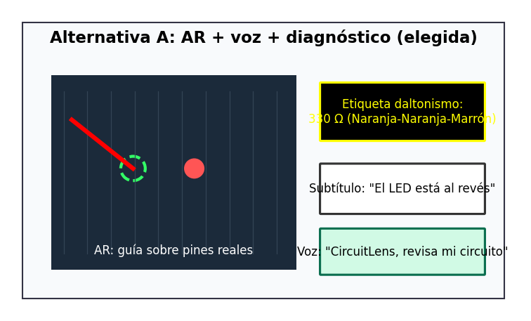
Figura 1. Alternativa A: guía AR, voz manos libres, subtítulos y etiqueta para daltonismo.
Ventajas: el estudiante no aparta la vista del protoboard; manos libres; accesible. Desventajas: depende de la cámara y de reconocer bien el protoboard.

9.2 Alternativa B – Chat con foto
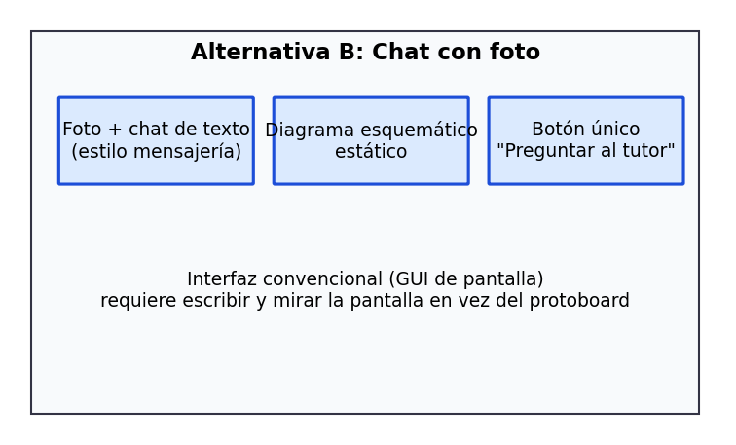
Figura 2. Alternativa B: chat de texto con foto y diagrama esquemático.
Ventajas: fácil de construir y familiar. Desventajas: obliga a escribir y a mirar la pantalla, el esquemático no resuelve la confusión de pines y excluye a personas con discapacidad motora.

9.3 Alternativa C – Tutor por turnos
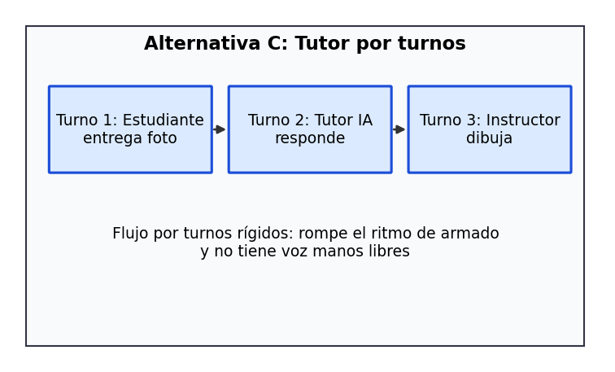
Figura 3. Alternativa C: flujo por turnos con tutor IA e instructor.
Ventajas: orden claro y fácil de implementar. Desventajas: turnos rígidos que rompen el ritmo del armado; sin voz manos libres.

9.4 Evaluación y elección
Criterio | Peso % | A. AR + voz | B. Chat | C. Turnos
Aprendizaje sin apartar la vista del protoboard | 25 | 5 | 2 | 3
Accesibilidad e inclusión (visual, motora, auditiva) | 20 | 5 | 3 | 3
Fricción baja (manos libres) | 15 | 5 | 2 | 2
Colaboración remota efectiva | 15 | 5 | 3 | 4
Diseño emocional | 10 | 5 | 3 | 3
Factibilidad técnica en el plazo | 15 | 3 | 5 | 4
Puntaje ponderado (sobre 100) | 100 | 94 | 58 | 63
Escala de 1 (malo) a 5 (excelente). Puntaje = Σ(peso × nota) / 5.
Decisión: se elige la Alternativa A (94 puntos): es la única que mantiene la atención en el protoboard y permite operar sin tocar la pantalla. De B se toma la familiaridad del chat (historial subtitulado) y de C la idea de pasos secuenciales guiados.

10. Diseño óptimo de fidelidad media
El diseño elegido se construyó como un prototipo interactivo de fidelidad media (HTML, CSS y JavaScript) que ya funciona en el navegador: usa voz real (Web Speech API), capa de abstracción LLM con fallback, perfil persistente y sincronización entre pestañas. Tiene 8 pantallas.
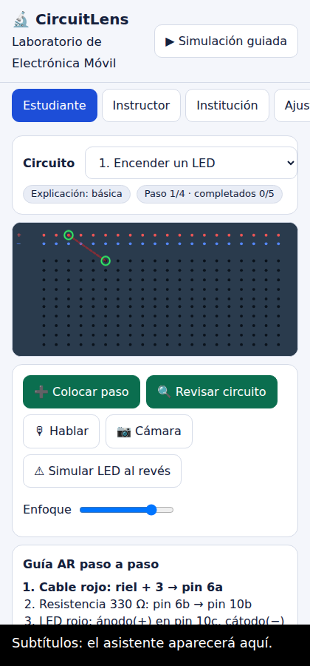 | 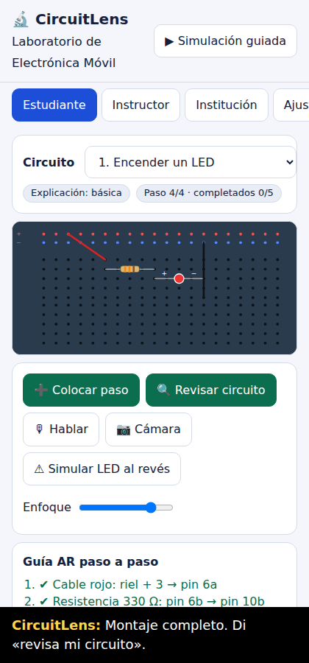 | 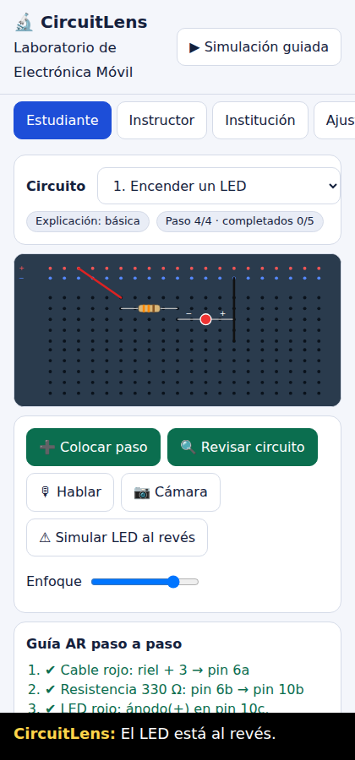
P1 Inicio | P3 Montaje AR | P4 Diagnóstico | P5 Celebración

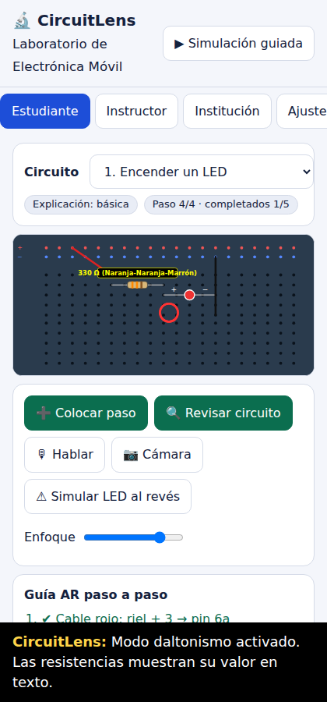 | 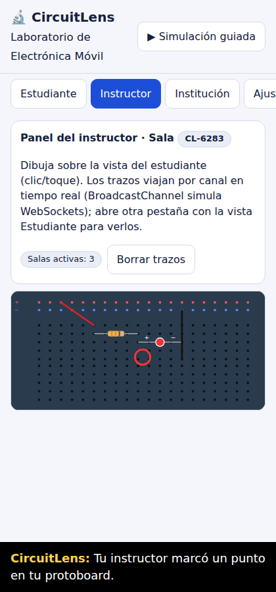 | 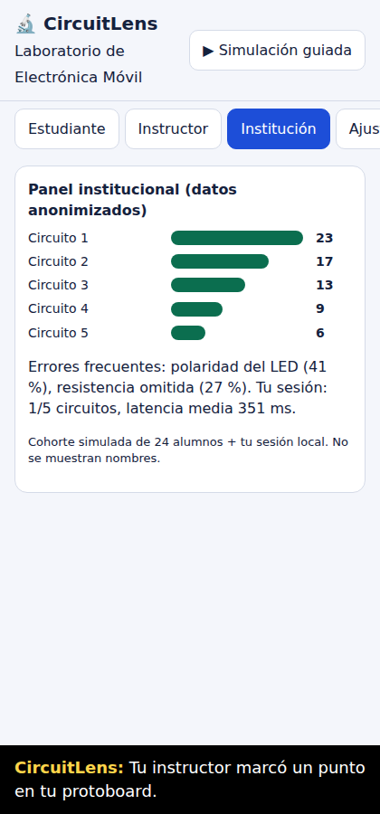 | 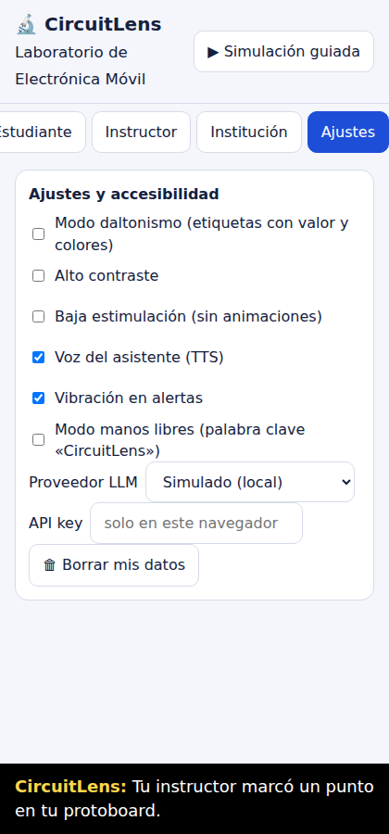
Modo daltonismo | P6 Instructor | P7 Institución | P8 Ajustes
Figura 4. Pantallas del prototipo de fidelidad media (capturas reales de la aplicación).

10.1 Diagrama de interacciones entre pantallas
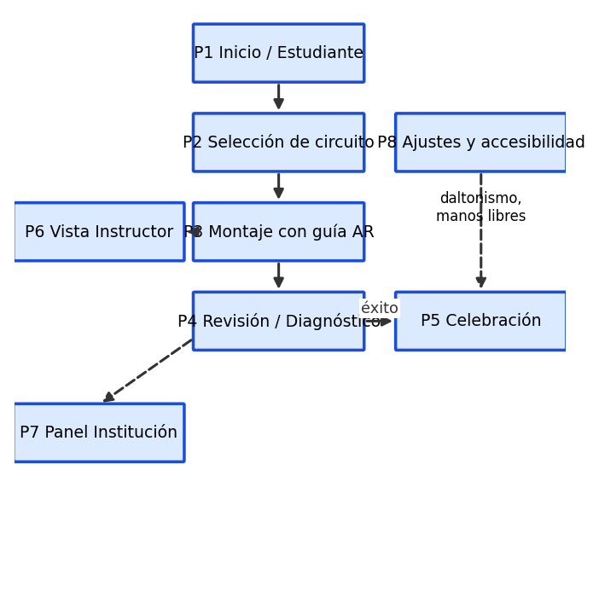
Figura 5. Navegación entre pantallas. La línea punteada indica relaciones secundarias o retorno.

10.2 Simulación completa del flujo
El prototipo incluye el botón "▶ Simulación guiada", que recorre automáticamente la selección del circuito, el montaje con guía AR, un error de polaridad, el diagnóstico por voz, la corrección y la celebración.
Paso | Pantalla | Qué ocurre en la simulación
1 | P2 Selección | Edwin elige "Encender un LED" y el asistente lee el primer paso.
2 | P3 Montaje AR | Se colocan cable, resistencia de 330 Ω y LED; los anillos verdes marcan los pines.
3 | P3 Montaje AR | Se simula el LED al revés (+/− invertidos).
4 | P4 Diagnóstico | Edwin dice "CircuitLens, revisa mi circuito"; responde "El LED está al revés", con subtítulo y vibración.
5 | P4 → P5 | Corrige el LED, vuelve a revisar y aparece confeti con la voz "¡Excelente trabajo!".
6 | Modo daltonismo | Activa el modo: la resistencia muestra "330 Ω (Naranja-Naranja-Marrón)".
7 | P6 Instructor | El instructor dibuja un círculo rojo; el estudiante lo ve en su protoboard.
8 | P7 Institución | Se ven circuitos completados y errores frecuentes, anonimizados.
9 | P8 Ajustes | Se cambia el proveedor LLM; si falla, se usa el simulado.

11. Arquitectura y repositorio

11.1 Diagrama C4 – Contexto
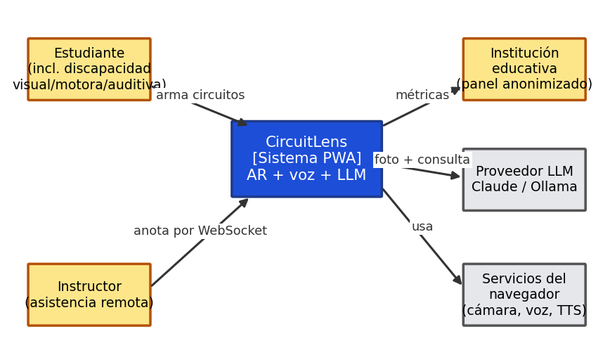
Figura 6. Nivel 1 del modelo C4.

11.2 Diagrama C4 – Contenedores y componentes
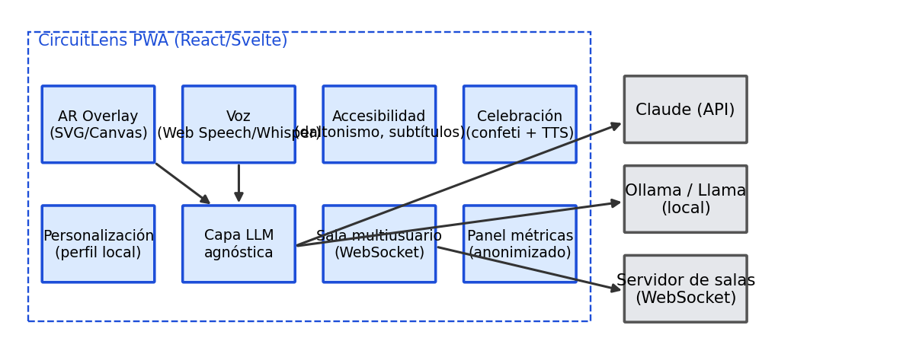
Figura 7. Nivel 2 del modelo C4: módulos de la PWA y sistemas externos.

11.3 Organización del repositorio
Ruta | Contenido
README.md | Descripción, características, inicio rápido, flujo, estructura, autor y licencia.
LICENSE | Licencia MIT.
docs/ARQUITECTURA.md | Diagramas C4, componentes y decisiones (capa LLM agnóstica).
docs/INSTALACION.md | Guía de instalación y configuración de Claude u Ollama por variable de entorno.
src/circuitlens.html | Prototipo PWA (AR, voz, LLM, accesibilidad, sala, panel).
data/ | Datos simulados: cohorte de 24 alumnos, circuitos y guiones de diagnóstico (JSON).
informe/ | Este informe en formato Word.

12. Diagrama de Gantt
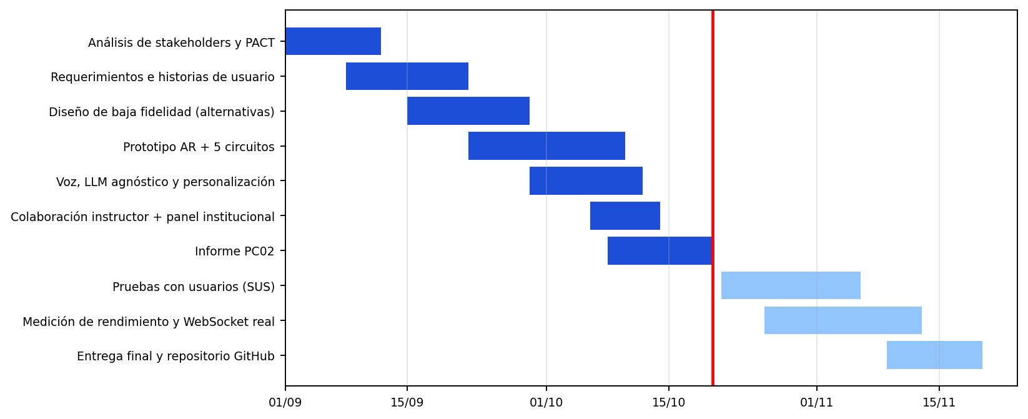
Figura 8. Cronograma del proyecto. La línea roja marca la entrega de la PC02; los tonos claros son tareas pendientes.

13. Referencias
- Benyon, D. (2019). Designing User Experience: A guide to HCI, UX and Interaction Design (4.ª ed.). Pearson. (Marco PACT)
- Nielsen, J. (1994). 10 Usability Heuristics for User Interface Design. Nielsen Norman Group.
- Norman, D. (2004). Emotional Design: Why We Love (or Hate) Everyday Things. Basic Books.
- W3C (2023). Web Content Accessibility Guidelines (WCAG) 2.2.
- W3C / MDN Web Docs. Web Speech API (SpeechRecognition y SpeechSynthesis).
- Anthropic. Documentación de la API de Claude (mensajes con imágenes).
- Ollama. Documentación de modelos locales y API.
- Brown, S. The C4 model for visualising software architecture. c4model.com
- Brooke, J. (1996). SUS: a “quick and dirty” usability scale.
- Congreso de la República del Perú. Ley N.° 29733, Ley de Protección de Datos Personales.
- Fitts, P. M. (1954) y Hick, W. E. (1952): leyes de Fitts y de Hick.

